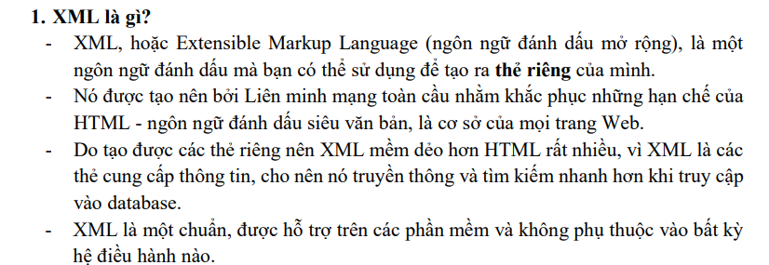

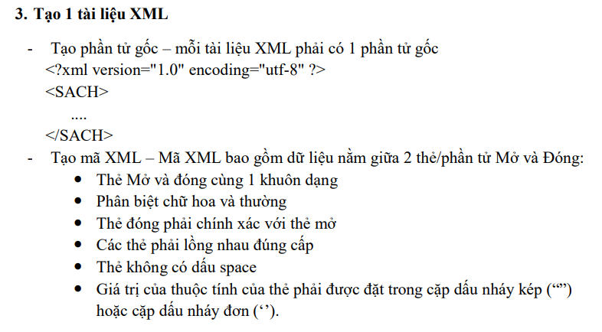

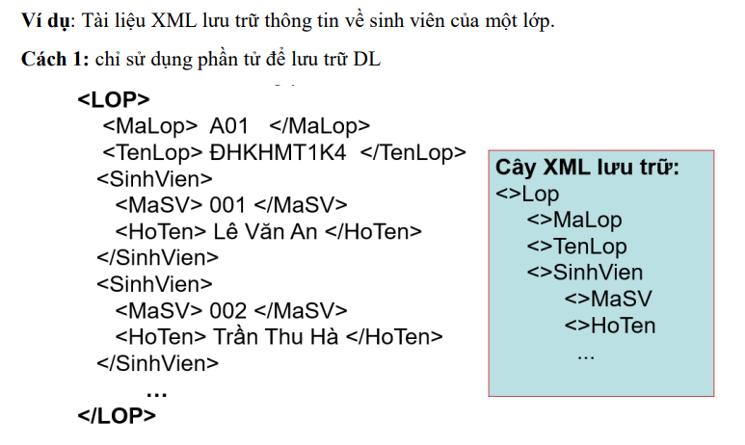

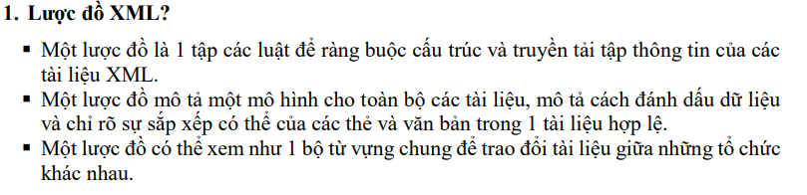

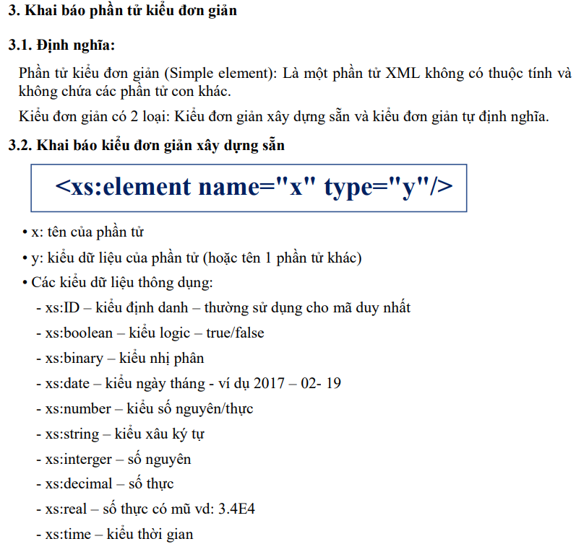



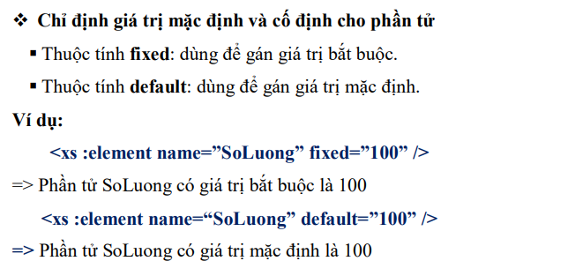



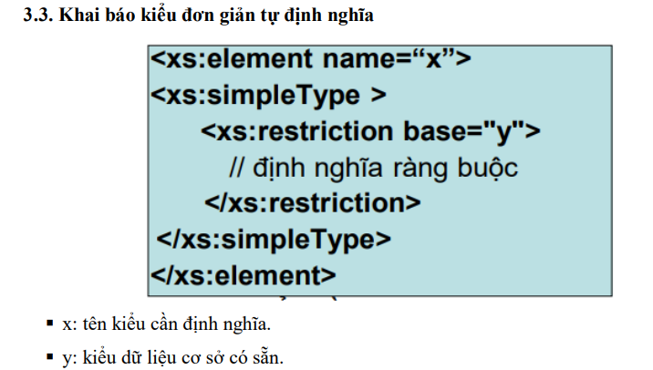

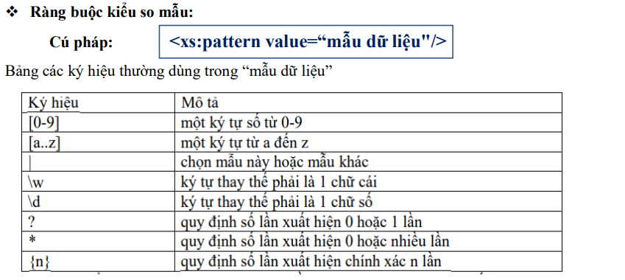

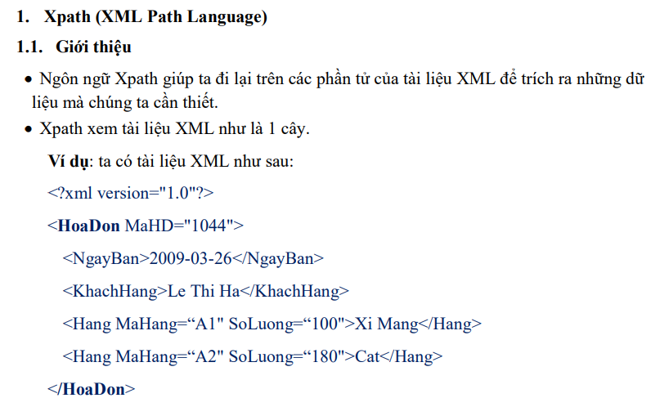

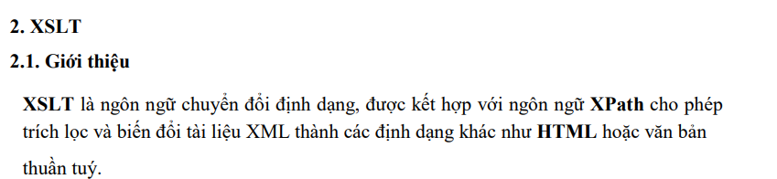

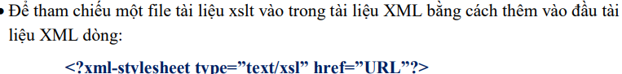

Bài tập tự nghĩ

Xml như dưới:

<QuanDoanh>

<TieuDoi ma=”TD01”>

<Ten>Hậu Cần</Ten>

<ChienSi>

<Ten>Nguyễn Văn A</Ten>

<Tuoi>18</Tuoi>

<NgayNhapNgu>2019-01-23</NgayNhapNgu>

<TieuSu>Không mắc bệnh nào</TieuSu>

<Luong>7.12</Luong>

</ChienSi>

…

</TieuDoi>

…

</QuanDoanh>

Câu 1(4d): Xây dựng lược đồ xsd để tạo ra tài liệu xml có dữ liệu hợp lệ

+ Mã tiểu đội không được trùng nhau và có 2 ký tự đầu chữ và 2 số sau đó(Ví dụ:AB01)

+ Tên tiểu đội chỉ nhận các tên là Hậu Cần, Giải Trí , Cứu Nạn

+ Tên và tiểu sử của chiến sĩ không quá 100 ký tự

+ Tuổi nằm khoảng 18 – 27( lấy cả 18 và 27)

+ Ngày nhập ngũ trong khoảng 01-01-2011 -> 01-01-2021 (Nghĩa là lấy trong khoảng không lấy ngày 01-01-2011 lấy từ 02-01-2011...)

+ Lương có hệ số lẻ không quá 2(Ví dụ 2.22 là thoả mãn 2.222 không thỏa mãn)

+ Có nhiều nhất 10 chiến sĩ trong 1 Tiểu đội và nhiều nhất 5 tiểu đội trong 1 quân doanh

Câu 2(2d): Thiết kế tài liệu xml dựa trên lươc đồ trên: Có 2 chiến sĩ trong 1 tiểu đội và có 2 tiểu đội trong 1 quân doanh

Câu 3(4d):Thiết kế tài liệu ra trang web như hình dưới

